Profesora Miryam Bedwell
ARTE Uni 2 (Mayo) / 5º Básico Nombre:____________________________

CLASE Nº 1 | OA Crear trabajos de arte y diseños a partir de sus propias ideas y de la observación de obras.
FECHA ENTREGA | 15 de mayo | MEDIO ENTREGA | profe.miryam.pjq@gmail.com  o subir a classroom ALEXIA  Uni 2 | RECUERDA: usa google para investigar
Concepto clave: Impresionismo Chile,
Collage

Clase 1: “Impresionsimo Chile”

Práctica guiada:
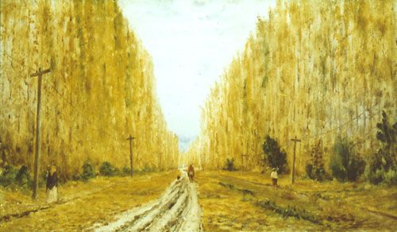
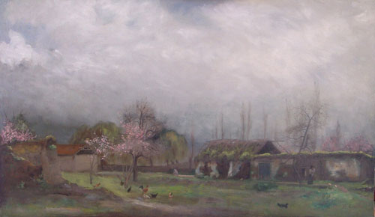
A continuación observan, reflexionan, imágenes del entorno cultural y artístico de Chile y Latinoamérica. Pedro Lira y Alfredo Valenzuela Puelma son pintores Chilenos de inspiración naturalista impresionista. http://www.artistasvisualeschilenos.cl/658/w3-channel.html

PAISAJE DE PRIMAVERA ALAMEDA EN PEÑAFLOR
Lira, Pedro (1845-1912) Valenzuela Puelma, Alfredo (1856-1909)
Práctica independiente: EN CUADERNO O CROQUERA
- Revisan la página mencionada anteriormente y buscan la bibliografía de los artistas Pedro Lira y Alfredo Valenzuela Puelma.
- Escriben breves biografías
- Observan las obras realizadas por ellos prestando atención a los paisajes y eligen una, la colocan nombre de la obra y autor, fecha, la describen, uso del color, trazo o pincelada, luz y sombra y proposito expresivo (según tu que quizo expresar artista en la obra)
- SACAR FOTOGRAFÍA DE CUADERNO Y ENVIARLA O SUBIRLA.

